Советы родителям:
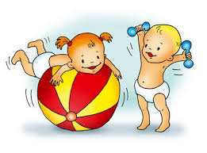

Как правильно организовать физические упражнения дома?

Поддерживайте интерес ребёнка к занятиям физической культуры, ни в коем случае не выказывайте своего пренебрежения к физическому развитию. Помните: семья во многом определяет поведение и установки ребёнка, в том числе его отношения к занятиям физкультурой. Пример взрослых чрезвычайно важен. Как вы относитесь к физической культуре, так будет относиться к ней и ваш ребёнок.
Высокая самооценка – один из мощных стимулов для ребёнка выполнять любую работу. Будь то домашнее задание или утренняя гимнастика. Всемерно поддерживайте в вашем ребёнке высокую самооценку – поощряйте любое его достижение, и в ответ вы получите ещё больше старания.
Наблюдайте за поведением и состоянием ребёнка во время занятий физическими упражнениями. Иногда родители не понимают, почему ребёнок капризничает и не выполняет их требований. Причиной может быть усталость скрытое желание и т.п. постарайтесь понять причину негативных реакций. В этом вам помогут глубокое знание особенностей своего ребёнка, его доверие, ощущения им своей значимости и значимости собственной личности.
Ни в коем случае не настаивайте на продолжении занятий, если по каким-то причинам ребёнок этого не хочет. Выясните причину отказа, устраните её и только после этого продолжайте занятия. Если этого не делать, то возникнет стойкое неприятие любых занятий физическими упражнениями.
Важно определить приоритеты вашего ребёнка в выборе физических упражнений. Практически всем детям нравятся подвижные игры, но бывают и исключения.
Не ругайте ребёнка за временные неудачи.
Не меняйте слишком часто комплекс упражнений. Если они нравятся ребёнку, пусть он выполняет их как можно дольше – в этом случае он не будет «хватать верхушки», а прочно усвоит тот или иной навык, движение.
Важно соблюдать культуру физических упражнений. Ни в коем случае не должно быть неаккуратности, небрежности, исполнения спустя рукава. Физкультура – дело серьёзное!
Не перегружайте ребёнка: что доступно взрослому, не всегда полезно малышу.
В процессе воспитания ребёнка вас должны сопровождать три незыблемых закона: понимание, любовь, терпение.

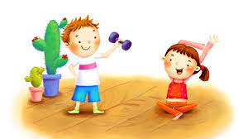

По материалам сайта http://mdou81.edu.yar.ru/soveti_spetsialistov/soveti_instruktora_po_fizicheskoy_kul_41.html

